**Godsdienst – Thema Natuur: gave en opgave – Les 2**

**Weet je nog?**

Vorige week konden jullie ervaren dat de natuur een gave (een geschenk) is én een opgave.

Herkennen jullie de gave en opgave nog in de tekening?

* **Opdracht 1:** Omcirkel de gave met GEEL, omcirkel de OPGAVE rood.

* **Opdracht 2:** Teken er zelf nog 1 gave en 1 opgave bij.

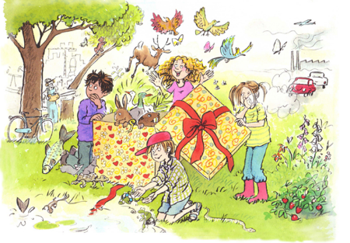

**Opdracht 3: Lees het gebedje luidop:**

*Lieve Jezus*

*Jij vertoefde vaak in de natuur.*

*Dat was vast heel leuk.*

*En Jij vertelde ook over de natuur.*

*Zo leerden de mensen heel wat bij.*

*Dankjewel, Jezus, voor Je mooie verhalen.*

***Wij proberen dicht bij Jou te leven****, net zoals een druiventros bij de wijnstok.*

***En we proberen ons ook geen zorgen te maken****, net zoals de vogels en de bloemen.*

*Wil Jij ons daarmee helpen? Dankjewel!*

**Opdracht 4: Twee zinnen in het gebedje staan vetgedrukt.**

* Wat vind jij het gemakkelijkste om te proberen? Kleur die zin groen.
* Wat vind jij het moeilijkste om te proberen? Kleur die zin oranje.

**Opdracht 5: We lezen en leren over Franciscus**

Jezus leefde in de natuur. Hij voelde Zich verbonden met de natuur. En ook met God. Franciscus was een man die ook graag in de natuur vertoefde, net als Jezus. Hij keek naar Jezus op. Op zijn beurt werd Franciscus voor veel anderen een voorbeeld om verbonden met de natuur te leven.

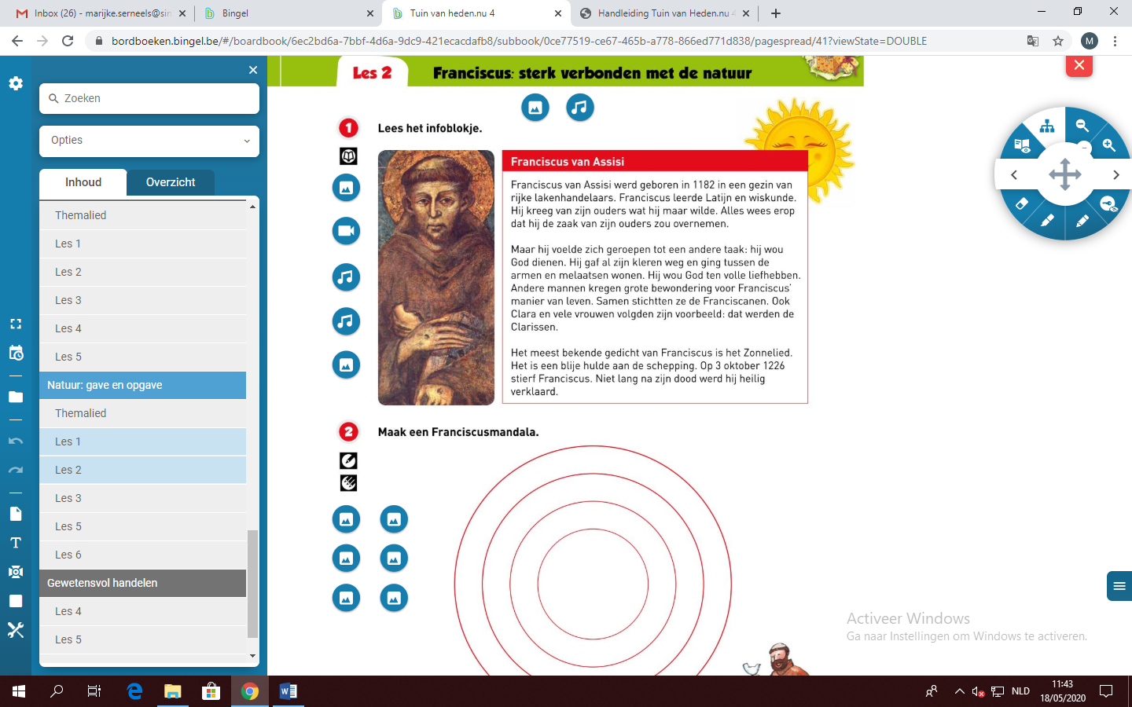

**Opdracht 6: Het Zonnelied**

Franciscus was zo blij met de natuur en God dat hij er een lied over schreef: Het Zonnelied.

Bekijk het filmpje via : <http://www.clarissen.be/page/zonnelied-van-franciscus>

Er zijn veel mensen die dat lied vaak bidden. Het is door de eeuwen heen in veel vormen en talen herschreven. Bekijk de Italiaanse hertaling: <https://youtu.be/4F1ElPa0Lho>

**Opdracht 7: Een Natuurmandala maken**

Kennen jullie mandala’s? Dat betekent letterlijk ‘kring’. Mandala’s komen uit het boeddhisme. Mandala’s verbeelden de dagelijkse gevoelens, gedachten en ervaringen.

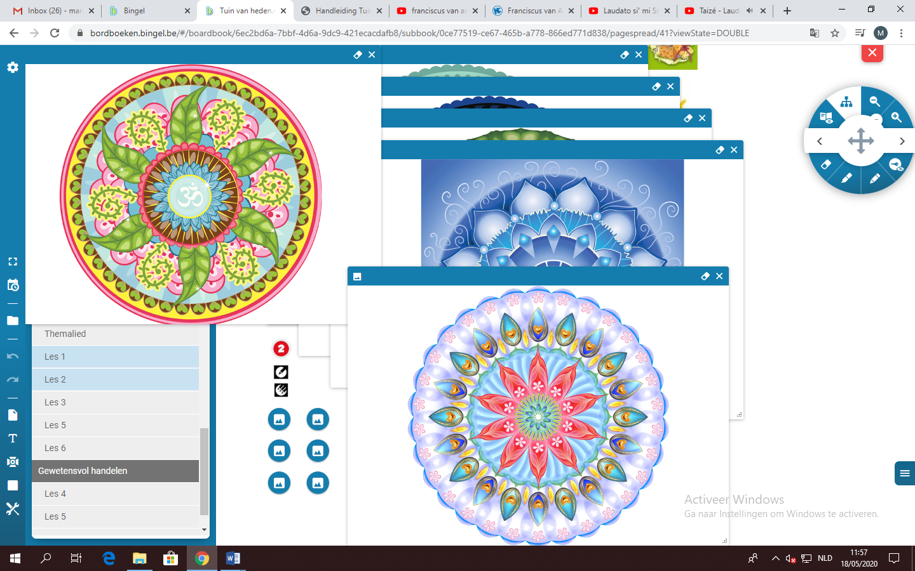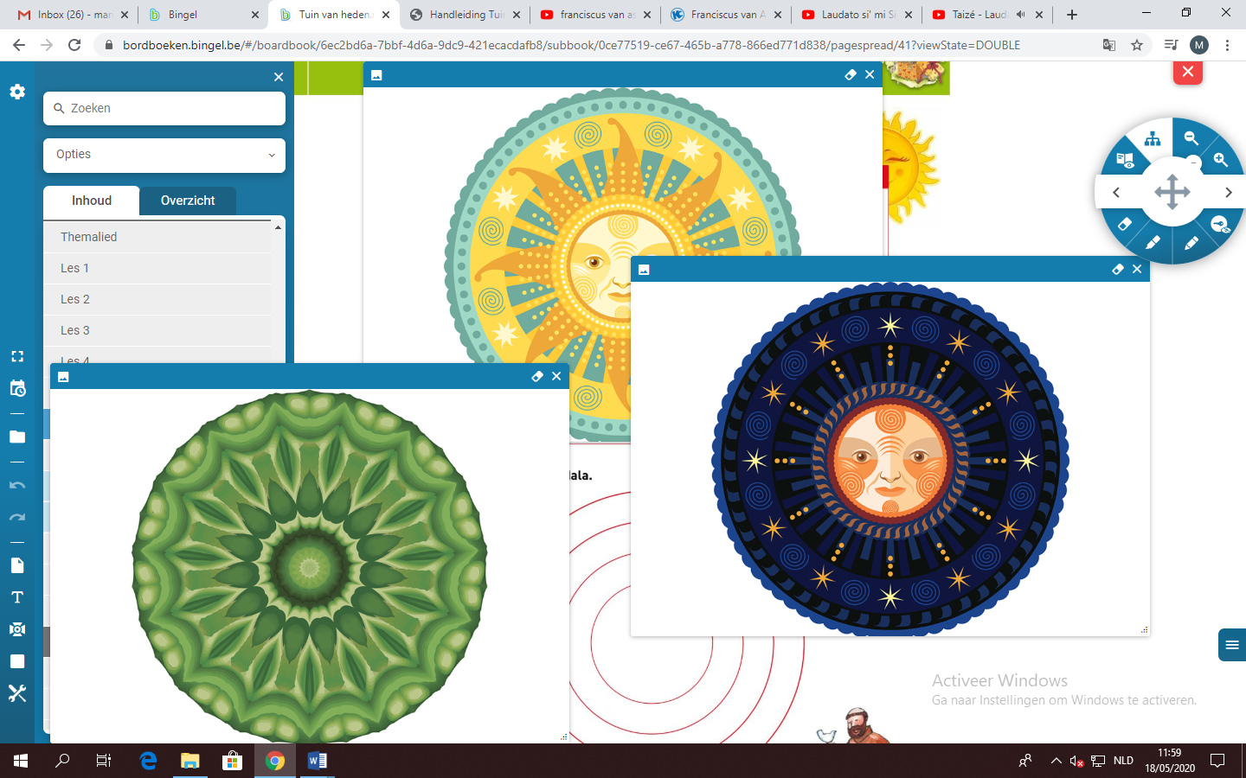

Jullie gaan zelf een mandala maken.

Kies uit onderstaande opdrachten:

1. ***Een mandala tekenen:***

* Gebruik het sjabloon op de laatste bladzijde.
* In elke cirkel mag je één ding **tekenen** dat met Sint-Franciscus te maken heeft. Je kunt bijvoorbeeld iets tekenen dat je in het Zonnelied gehoord hebt: de zon, de maan of sterren.



TIP: Je kunt ook het Tau-teken van Sint-Franciscus tekenen. Het Tau-teken is een T die verwijst naar de vrienden van Franciscus, ook vandaag. Het is een teken van zegen en vrede, maar het verwijst ook naar het kruis en naar de verrijzenis. Franciscanen dragen de T rond hun nek.

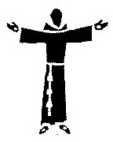

* Staat er iets in elke cirkel? Maak er dan een **patroon** van: herhaal die tekening tot de cirkel vol is.
* Als de patronen volledig zijn, mag je je mandala ook inkleuren.
* Stuur een foto van je mandala naar je juffen ([marijke.serneels@sint-katarinaschool.be](mailto:marijke.serneels@sint-katarinaschool.be))

1. ***Een natuurmandala maken:***

* Maak een mandala in de natuur.
* Ga op zoek in je tuin of verzamel voldoende materiaal tijdens een mooie (bos?)wandeling.
* Maak nu een mandala met jouw materialen.

Bekijk hiervoor onderstaande voorbeelden.

* Stuur een foto van je mandala naar je juffen ([marijke.serneels@sint-katarinaschool.be](mailto:marijke.serneels@sint-katarinaschool.be))

